Dream Chronicles II - The Eternal Maze

Por : Avelino 1942

Nota: Al final de la guia se encuentran las soluciones a las Joyas, asi como la ubicacion dentro del juego de todos los components.

Capitulo 1
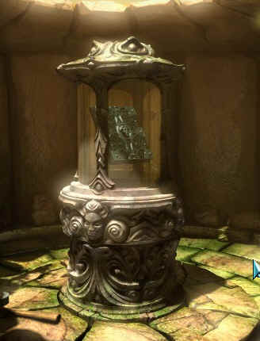
Clic cerca del centro inferior de la habitación. Esto hará que un pilar salga del suelo. Ve lo que dicen las plantas. Coge el martillo y úsalo en el cristal para romperlo. Coge el libro. En la pared de la derecha cuando pasas el ratón se ilumina, clic y se abrirá una puerta. Pasa.

Capitulo 2
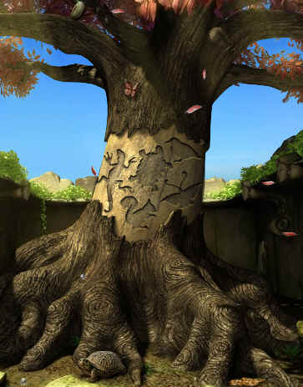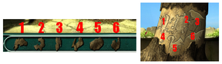
Encuentra los trozos de corteza y los colocas en sus posiciones según el dibujo.
Capitulo 3
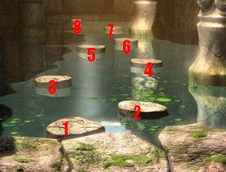
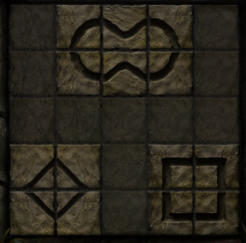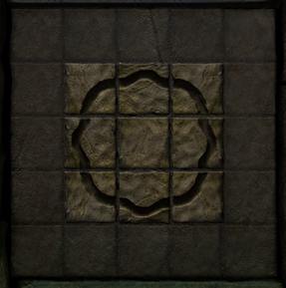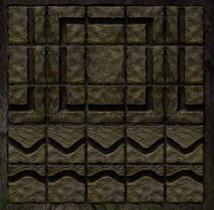
Clic en una de las paredes para empezar. Sigue el proceso de cada uno de los dibujos de más arriba.

Capitulo 4
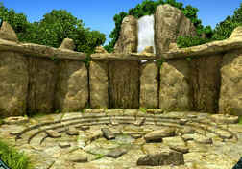
En esta pantalla necesitará encontrar: 4 piedras en blanco, 4 piedras redondas, 4 piedras con un cuarto de circulo, y una plancha de metal con un cuarto de un cuadrado encima.
Tome las cuatro piedras con dibujos en ellas y las pone en los cuatro agujeros de los pilares al lado de la puerta de la izquierda.
Cada una tiene su sitio. Esto hará que se abra la puerta de la maquina de imprimir.

Capitulo 5

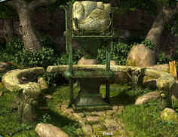
Encuentra dos ruedas dentadas y una manivela.
Busca el molde de metal y una pieza en blanco. Coloca en la maquina, en la parte superior el molde y en la inferior la pieza a imprimir.
También hay dos tablones en esta pantalla.
Vuelva a la habitación anterior y recoja las piedras para imprimirlas.

Capitulo 6

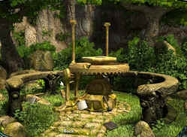
Necesita encontrar 3 moldes en blanco, unos objetos redondos, un martillo, una bola de cristal, dos tablones de madera, y un circulo de madera.
Monte la maquina con las piezas.
Primero las dos ruedas dentadas. Entonces coloque los dos postes de madera. Ponga el aro de madera, sobre el el plato de madera y la bola de cristal.

Ponga los moldes para imprimir las piedras que necesite.
Vuelva a la habitación anterior y coloque en los huecos las piedras impresas.
Y asi sucesivamente hasta completar todos los huecos que ve en las paredes para abrir todas las puertas.

Capitulo 7
La catarata
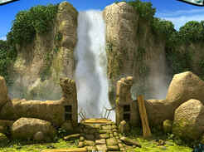
Encuentre tres tablas de madera y un molde de metal.
Vaya a la maquina de imprimir e imprima con el nuevo molde
Vuelva a la catarata y ponga las gemas en los agujeros.

Capitulo 8 y 9

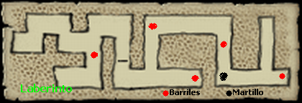

Capitulo 10
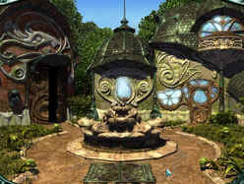
Primero encuentre una palanca para abrir la trampilla de los pasos de agua
Para resolver junte las flores del mismo color por parejas.
Encuentre la llave.
Entre por la puerta de la izquierda.
Capitulo 11
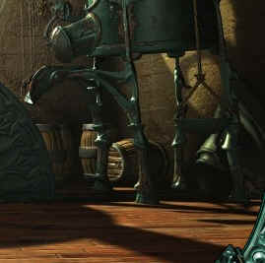
En esta habitación simplemente ponga el plato al final de la cuerda que cuelga a la derecha.
Salga fuera y coja la piedra que hay a la derecha en el suelo.
Vuelva otra vez y ponga la piedra en el plato como contrapesa. El agua empieza a correr y mover la rueda.
Necesitas volver exterior, y activar la palanquita que hay junto a la puerta. Veras el chisporroteo de que la corriente esta activada.

Capitulo 12
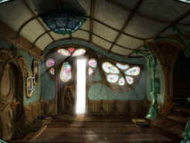
En esta habitación debe saber que no pueden tener electricidad en el piso superior e inferior al mismo tiempo

Primero encuentra la llave y el disco.

Hay dos soluciones para la caja. Para darle corriente al piso de arriba el circuito debe estar asi
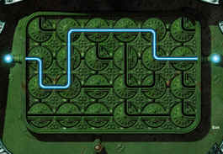
Capitulo 13
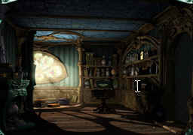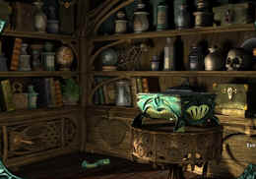
Necesita 3 piezas otro disco, una llave, y una parte del gramófono

Salga del primer plano. Ahora necesita tener 4 llaves, 8 hexágonos, y tres discos (parte esta en el piso de abajo) y frente a la fuente.

Ahora su inventario debe ser completo. De vuelta al gramófono y pone los 8 hexágonos.
Use las cuatro llaves para abrir las cajas de los estantes. Uno contiene el último hexágono
Monte el gramófono con las piezas.
Una vez que arma el gramófono juega con los discos. Cada disco tiene tres sonidos que necesita activar tres hexágonos. Los sonidos son bastante raros, lo mejor es ir probando hasta acertar los tres primeros con su hexágono correspondiente. A continuación otro disco y tres hexágonos y el ultimo disco.
Una vez que pone los tres discos se abre la caja con la llave que coges.
Ahora ponemos el panel de corriente en la forma que indico mas abajo. Para darnos acceso al sótano.

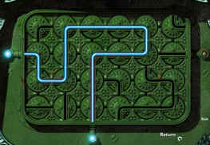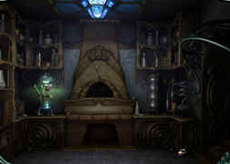
Encienda la luz de la habitación.
Ahora hable con la planta. Se ofrece ayudarle para encender un fuego. Le dará una cerilla y le dirige al exterior para buscar los cuatro trozos de leña para encender el fuego.
Vuelves al laboratorio pones los maderos en el hogar y los prendes con la cerilla.
Ahora vuelve al laboratorio y habla con Merow. Te ofreces a hacer su elixir.
Vas al piso de arriba (donde esta el gramófono) y coges la botella Planta de la vida del estante superior izquierdo.
Vuelve al laboratorio y pon el liquido en el recipiente de la mesa. Cuando se pone amarillo lo recoges con un frasco vacío.
Use la botella con el líquido amarillo y lo trasfieres al frasco de la derecha
Enciende la vela en el fuego, y entonces ponga el quemador bajo el frasco con el líquido. Ponga la vela en la base y entonces recoja el líquido con la botella una vez más.
El elixir esta terminado. Daselo a Merow y entonces le permite acceder a la siguiente area.

Capitulo 15:
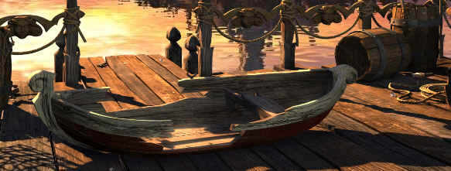
Para cruzar el lago necesitas reparar el barco. Tienes que encontrar cinco piezas de madera, un arpón, una brocha, un par de remos y un soporte de remos.
Usa el arpón en los barriles para poder coger dos piezas de madera.
Monta las piezas en la zona rota del barco.
Usa la brocha en la resina y despues en el barco.
Clic en el barco para ponerlo en el agua. Clic en los remos para poner en el barco. Sube a bordo.

Capitulo 16:
Lo primero es entrar en el portal y versa a derecha e izquierda unos firculos formados de huecos redondos, donde van ocho discos en cada uno.
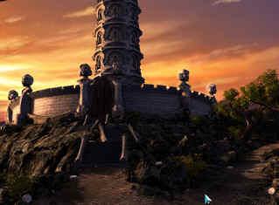 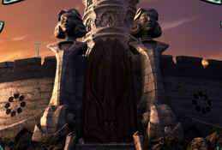
Tienes que recoger los dieciséis discos en la pantalla primera y tres en la de la derecha.
Coloca los discos cada uno en su sitio, lo que veras si se pone azul.

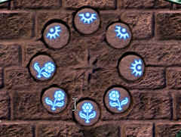 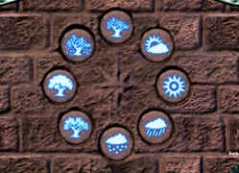
Ahora puede pasar a la siguiente area

Capitulo 17:
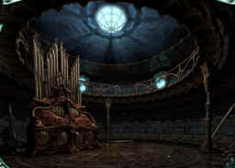
Necesita arreglar el órgano. Simplemente encuentre todas las piezas (7 en total), y póngalas en el órgano.
Ahora amplíe el órgano.
No te preocupes por la cantidad de botones que hay tanto a la derecha como a la izquierda, es un acertijo bastante bonito. Tienes que resolver cinco fragmentos de música para que aparezcan cinco peldaños y poder subir al piso de arriba
Desgraciadamente las sucesiones de botones son aleatorias, por lo que no se puede dar una norma.
Tome papel y lápiz para resolverlo, apuntando la secuencia.

Una vez que termina vamos al piso de arriba.

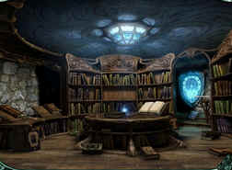

Coja los dos libros ( un por la escalera y otro encima repisa librería izquierda.) y la bola de cristal en el centro de la mesa.
Pon la bola de cristal y los libros en el estante de la izquierda y los libros deben abrirse.
--Rompa y remover los libros se esparcía alrededor del piso y en mesas, allí está 10 en total. Son bastante fáciles de encontrar.
--Si usted cace ratones sobre una sección ello le dirá lo que es, por ejemplo la sección de volcán o la sección de historia. Los libros generalmente van en el lugar opuesto ellos debe.
-El libro de fuego examina los libros de agua la sección.
-El libro de la noche examina los libros de sol el área.
-El libro de paz examina los libros de guerra el área.
-El libro de la luz examina los libros de oscuridad el área.
-El libro de mitos examina los libros de historia el área.
-Los 5 libros restantes examinan el estante vacío en el centrar.
--Encabece la subida las escaleras

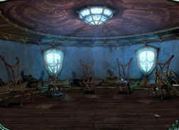

Primero necesitará armar las paradas de los músicos.
Necesitas poner un instrumento en casa silla, vas probando hasta que si es el suyo no puedes quitarlo
Después armas los atriles, las parte inferiores y superiores
Y por ultimo las partituras, que deberás ir colocando los cuatro trozos de cada una hasta que oigas un clic de que esta correcta y a continuación el instrumento toca la partitura.
Bajas abajo y abres el libro de la izquierda y cuando seleccionas cada instrumento correctamente se queda iluminado.
Las piezas de todo están dispersas por todas partes.
Vamos al piso de arriba.
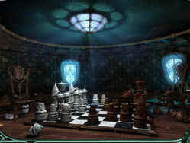

Primero necesitas reunir todas las piezas que te faltan para completas las fichas del ajedrez.
Tienes que reparar todas las piezas rotas tanto blancas como negras.
Una vez que estan las fichas completas, empieza el juego.
Consiste en repetir los cuadros que se iluminan para eliminar una ficha del contrario. Si te equivocas pierdes una ficha. Una vez terminado, aparecen las escaleras.

Subir las escaleras
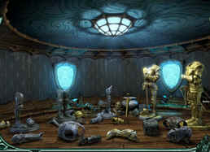

En esta habitación necesitarás montar los caballeros con las piezas que estan por todas partes.
Siguiendo una logica como que no puedes poner un brazo en el aire sin tener puesto el cuerpo, etc.
Recuerda que las piezas estan casi todas en esta habitación pero hay una en la habitación del ajedrez, 3 en la habitación de música, y 4 en la biblioteca.
Subimos otro piso mas

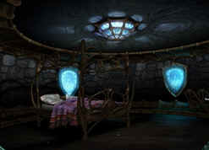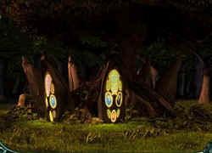
Solo tiene que mirar los seis árboles con cristales de color. Dejar cada uno con un color, quitando y poniendo cristales de otros árboles.
Cuando están todos colocados, sale como una entrada. Entre en el árbol
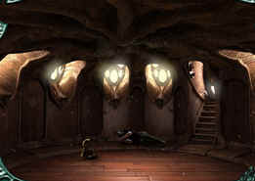

En la puerta de madera de la izquierda hay grabado un puzzle.

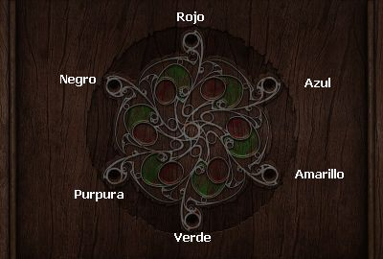
Las bolas están en las puntas por lo que la secuencia es la siguiente. El verde en la parte inferior y siguiendo el movimiento de las manecillas del reloj irán verde, púrpura, negro, rojo, azul y amarillo.
Una vez que termina se abre la puerta que da paso al laberinto.
Si ha estado reuniendo las joyas en la del Sueño de Osiris contiene un mapa para este laberinto.
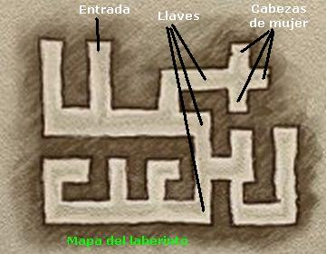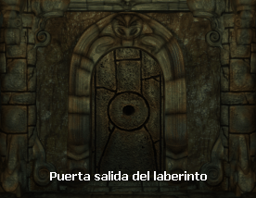
Tenemos que encontrar tres llaves que abren tres cofres, que a su vez contienen tres gemas.
Cuando tengamos las gemas nos vamos aun lugar en el laberinto donde hay una encrucijada de tres y en cada una la cabeza de una mujer. Ponemos las gemas en las cabezas y nos entregara en el inventario algo asi como una llave de piedra.
Ahora vamos a la puerta de esta llave. Avance y coja la poción que hay en el suelo. Salga del laberinto a la habitación donde esta su esposo.
Dale la poción.
Fin

JOYAS



Joya del sueño de Poseidon - Solucion frase :
" Aeval tiene el poder de comunicarse con las plantas y recibió un mensaje de ellas."

Joja del sueño de Chloris - Solucion frase :
"El nuevo Señor de las Hadas debe tener una mezcla de mortal y sangre de hadas."

Joya del sueño de Apollo - Solucion frase :
"Las hadas controlan las fuerzas naturales pero deben seguir las normas puestas por el Señor de las Hadas."

Joya del sueño de Arachna - Solucion frase:
"Lyra pudo ser el Elegido, una niña, porque ella es la hija de un hada y un mortal."

Joya del sueño de Montu - Solucion frase:
"El Bibliotecario del Sueño imprimio el conocimiento de la vida de las hadas en volúmenes de libros"

Joya del sueño de Abalona - Solucion frase:
"Fuera de las paredes de la prision esta el sitio donde las hadas se originaron"

Joya del sueño de Rhiannon - Solucion frase:
"La torre es donde el Señor de las Hadas vigila sobre todo, y donde el Guardián del Sueño reside."

Joya del sueño de Osiris - Solucion frase:
"Merrow es un inventor que dejó el Reino de las Hadas y así perdio sus poderes."

Joya del sueño de Ebisu - Solucion frase:
" Esto es un subterráneo laberinto que separan el Antiguo mundo de las hadas del mundo mortal."

Joya del sueño de Nereus - Solucion frase:
"Si Fidget se convierte en su esposo, Lilith asumira el control total sobre el sueño de los mortales."

Joya del sueño de Frey - Solucion frase:
"El Señor de las Hadas salió fuera en una de sus busquedas, pero nunca volvio. "

Joya del sueño de Caseopea - Solucion frase:
"Las Hadas no quieren el mortal mundo para conocer sobre sus secreta destinos de la vida."

Joya del sueño de Ikwara - Solucion frase:
"Todas las hadas se marcharon porque un hada vió tres estrellas caer del cielo"

Ubicaciones :
Arbol - Abalona
Aguas magicas - Casseopea
Impresión piedras - Osiris
Camino de regreso - Nereus
Subida escaleras - Rhiannon
Entrada torre - Montu
Ajedrez - Arachna

(Todos los derechos reservados)

